GEZ | KARTA ADRESOWA GMINNEJ EWIDENCJI ZABYTKÓW |  | 3. Miejscowość  LASKOWA
- Nazwa  Stodoła drewniana |  | - Czas powstania  1 ćw. XX w. | 3. Miejscowość  LASKOWA
8. Fotografia z opisem wskazującym orientację albo mapa z zaznaczonym stanowiskiem archeologicznym  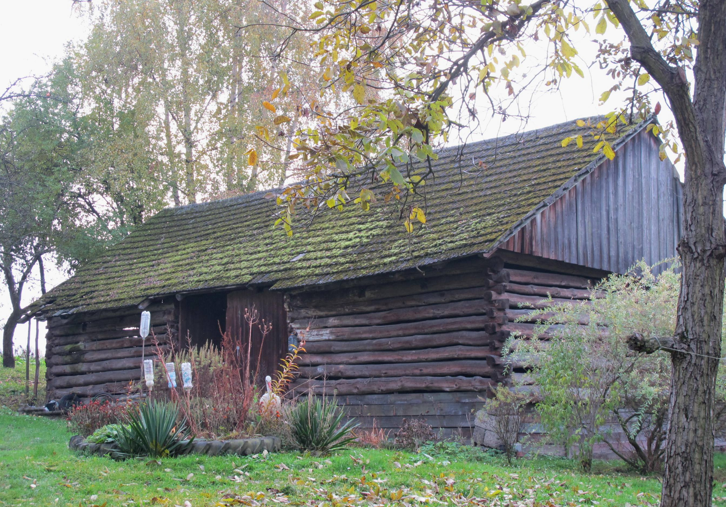  Laskowa 103, dz. nr 186/1 |  |  | 4. Adres  32-640 Laskowa 10  dz. nr 186/1
5. Przynależność administracyjna

Województwo MAŁOPOLSKIE

Powiat OŚWIĘCIMSKI

Gmina ZATOR

 |  |  | 6. Formy ochrony
7. Opracowanie karty (autor, data i podpis)

Andrzej Siwek, 26.10.2011.

